Środa 15.04
„Ziemia”
Krótkie wprowadzenie:
„Ziemia była zawsze naszym domem, kiedyś ludzie bardzo ją kochali, troszczyli się o nią i opiekowali. Nazywali ją Matką i nadali jej piękne imię Gaja. Później ludzie zapomnieli o tym, zaczęli ją niszczyć, siłą wydzierać jej bogactwa i tajemnice. Dlatego Ziemia dziś bardzo choruje i potrzebuje naszej pomocy”.

Gabriela Skrzypczak
RATUJMY ZIEMIĘ

Ziemię mamy tylko jedną
Więc szanujmy Ją,
Bo cóż z nami stanie się,
Gdy zniszczymy własny dom.

Giną ptaki i zwierzęta,
Giną drzewa w lesie,
Nic nie robiąc, wciąż czekamy
Co nam los przyniesie?

Dość lenistwa – ruszmy razem
I działać zacznijmy,
Żeby żyć móc na tej Ziemi
Więzy zacieśnijmy.

Chrońmy lasy, chrońmy wodę,
Dbajmy o przyrodę,
Uczmy kochać las i łąkę
Pokolenia młode.
Rodzice porozmawiajcie z dzieckiem na temat w jaki sposób ludzie zaczęli niszczyć Ziemię. W jaki sposób możemy o nią zadbać.

Używaj dwóch stron kartki papieru do pisania lub rysowania. W ten sposób chronisz drzewa (z których robiony jest papier) przed wycinaniem i wytwarzasz mniej śmieci!
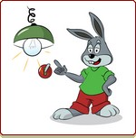Gaś światło kiedy wychodzisz z pokoju, wyłączaj telewizor, radio, komputer, gdy już nie będziesz z nich korzystał. W ten sposób oszczędzasz energię!
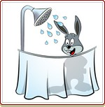Zakręcaj wodę w kranie kiedy myjesz zęby. Bierz raczej krótki prysznic niż kąpiel. Dokręcaj krany. W ten sposób oszczędzasz wodę!
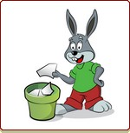Zwracaj uwagę innym gdy śmiecą. Sprzątaj po swoim psie gdy wychodzisz z nim na spacer. W ten sposób dbasz o czystość swojego otoczenia!
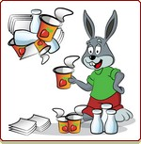Zacznij segregować odpady w domu. Segreguj odpady w przedszkolu. W ten sposób ograniczasz ich ilość Posegregowane odpady to cenne surowce wtórne, które można ponownie wykorzystać.
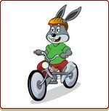Staraj się korzystać z ekologicznych środków transportu. Jeśli masz do pokonania krótki dystans chodź na piechotę lub jedź rowerem. W ten sposób przyczyniasz się do mniejszego zatrucia powietrza!
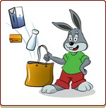
Idąc na zakupy weź ze sobą własną torbę (najlepiej wykonaną z materiału) zamiast przynosić ze sklepu torebki plastikowe. W ten sposób wytwarzasz mniej śmieci!
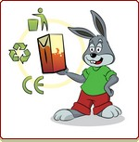Zwracaj uwagę na to co kupujesz. Czy produkty te są oznakowane symbolami, które świadczą o ich wpływie na środowisko naturalne (np. opakowanie nadające się do recyklingu, produkt bezpieczny dla warstwy ozonowej, nie testowane na zwierzętach itp.). Rezygnuj z zakupu produktów, które są ci zbędne. W ten sposób, będąc świadomym konsumentem, chronisz środowisko naturalne!
Jeśli nie korzystasz już ze swoich zabawek, gier, książek – zamiast je wyrzucić pomyśl, może jest ktoś inny, komu mogłyby się przydać. W ten sposób możesz sprawić komuś przyjemność! Przyczyniasz się także do ochrony zasobów środowiska naturalnego!
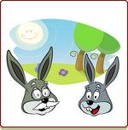Rozmawiaj ze swoimi rodzicami, przyjaciółmi o tym, co możecie wspólnie zrobić dla ochrony środowiska naturalnego. W ten sposób wpływasz na czyjąś świadomość, uczysz innych jak być przyjaznym dla środowiska!

Zatańczmy z dzieckiem przy piosence „Ziemia wyspa zielona”

https://www.youtube.com/watch?v=-ZQTnkXpcCA&list=RD-ZQTnkXpcCA&start_radio=1&t=10

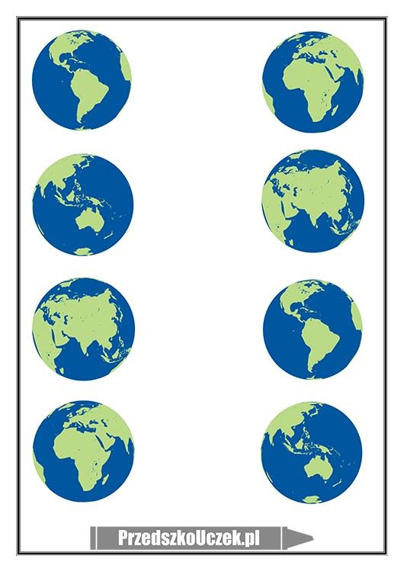
Połącz takie same obrazki

